Lesson
Happy Mother’s Day. Laurka dla mamy.
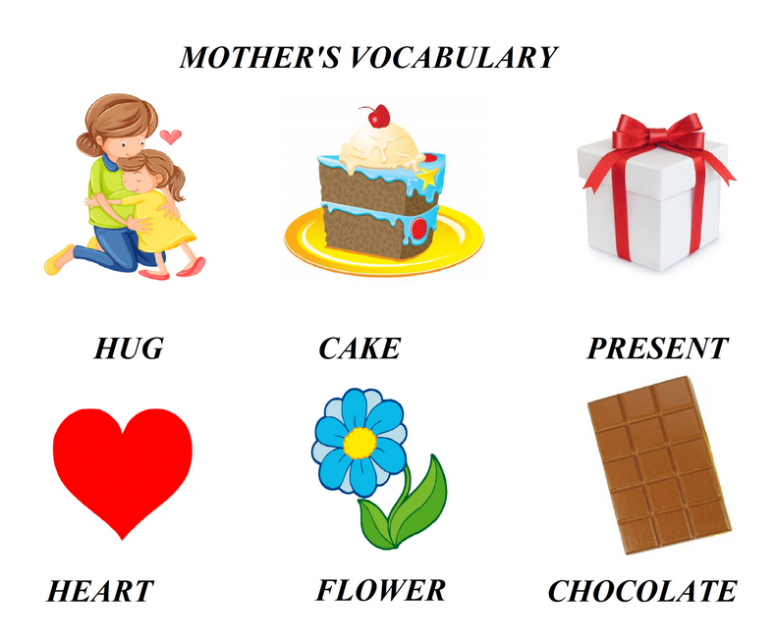
hug – uścisk
heart – serce
present – prezent
chocolate – czekolada
cake – ciasto
flower – kwiat

Posłuchaj i zaśpiewaj piosenkę. Kliknij w poniższy link:
https://www.youtube.com/watch?v=ujdT1L8UQ9o

Wykonaj laurkę dla mamy. Napisz w środku życzenia: Happy Mother’s Day! Możesz wykorzystać poniższy wzór lub stworzyć własną.
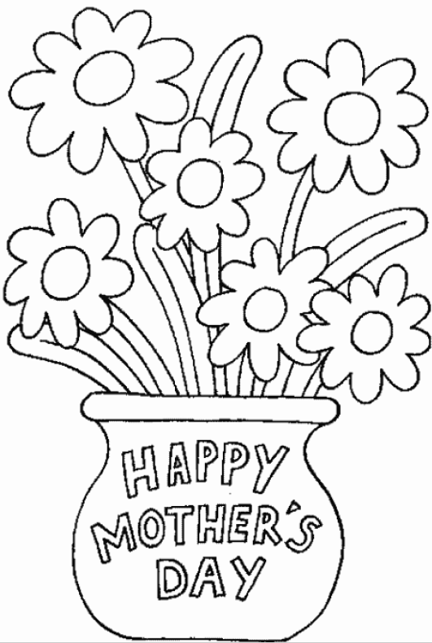

Lesson
She’s wearing a pink dress. Utrwalenie nazw ubrań.

Otwórz zeszyt ćwiczeń na stronie 88 i odszukaj w słowniczku obrazkowym Unit 7 (taki sam jak ten poniżej) lub korzystaj ze zdjęcia, które zamieściłam. Włącz nagranie i śledząc obrazki w słowniczku słuchaj i powtarzaj nazwy ubrań, które poznawaliśmy w tym rozdziale. W nagraniu pojawią się jeszcze słowa, które zapisałam pod zdjęciem.

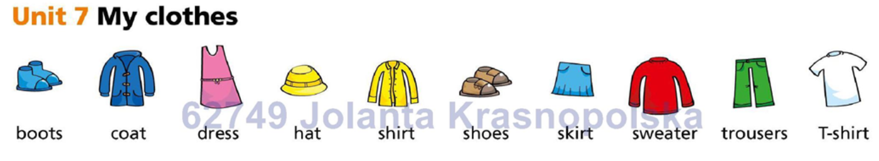
cold (zimno) hot (gorąco) scarf (szalik) shorts (spodenki)

Nagranie do słowniczka:

Zeszyt ćwiczeń, strona 59
Ćwiczenie 15
Odszukaj w labiryncie właściwą drogę Roszpunki do korony i zakreślaj napotkane przez nią ubrania. Następnie napisz po śladzie nazwy ubrań umieszczonych pod labiryntem.

Ćwiczenie 16
Zrób to zadanie tak jak zawsze robiliśmy na lekcji podsumowującej. Podawaj kolor i nazwę poszczególnych ubrań. Pamiętaj o kolejności: najpierw podaj kolor, a potem nazwę ubrania, np. a pink dress. Jeśli uda Ci się nazwać wszystkie ubrania z pierwszej ramki, to w nagrodę możesz wkleić jedną z dwóch naklejek zamieszczonych na końcu zeszytu ćwiczeń. Następnie przejdź do ramki obok i nazwij kolejne ubrania. Gdy skończysz możesz wkleić drugą naklejkę. Poniżej zamieszczam zdjęcia naklejek, które możesz wykorzystać w tym rozdziale:
